**Trabalho realizado por:**

- Bernardo Valente, nº87521

- Francisco Machado, nº87530

- Miguel Aires, nº

**Introdução**

A atividade laboratorial decorreu sem problemas e foram cumpridos todos os objetivos estipulados. Este laboratório tinha como objetivos: aprender como o protocolo RIP e as ‘routing tables’ funcionam. O equipamento disponibilizado incluía um PC, 3 MitroKitRouterBoard 450 e quatro RJ45 Ethernet cables.

Na preparação do laboratório foram escolhidos o IP Adress e Gateway do PC Lab.

A parte inicial da atividade foi dedicada a montar a seguinte rede:

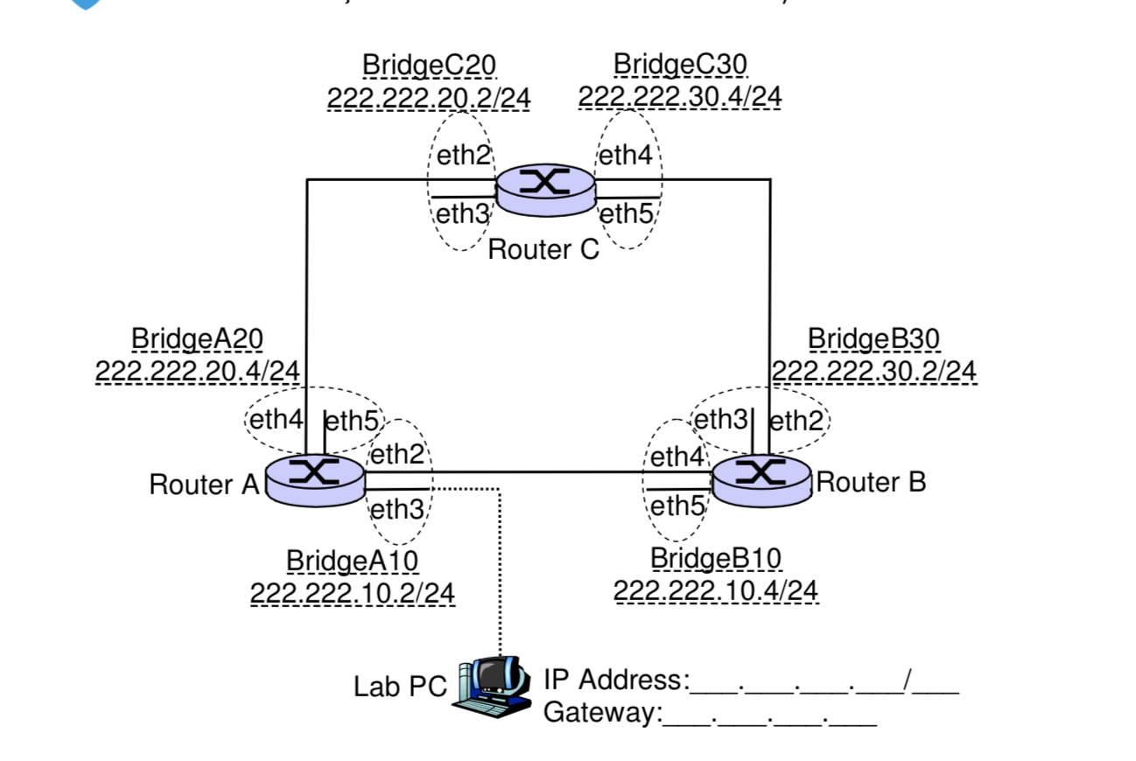

O IP Address escolhido para o computador do laboratório foi 222.222.10.10, com a máscara 255.255.255.0 e o gateway 222.222.10.2.

Seguindo os passos 3.1 do relatório.

Cada um dos roteadores MikroTiks foram configurados separadamente através da interface eth1 usando o Winbox. Todos os MikroTiks foram formatados antes da configuração.

Para cada roteador criaram-se duas bridges unindo as interfaces eth2 com a eth3 e as interfaces eth4 e eth5. Para cada bridge atribuiu-se o IP mostrado na figura.

Para cada router foi configurado RIP com as duas networks que o router tinha acesso e as suas interfaces (bridges).

Finalmente ligou-se o PC do laboratório à interface eth3 do MikroTik A.

Comprovou-se que através do roteador A era possível comunicar com qualquer interface da rede inteira (ou seja, com qualquer bridge) usando o comando ping:

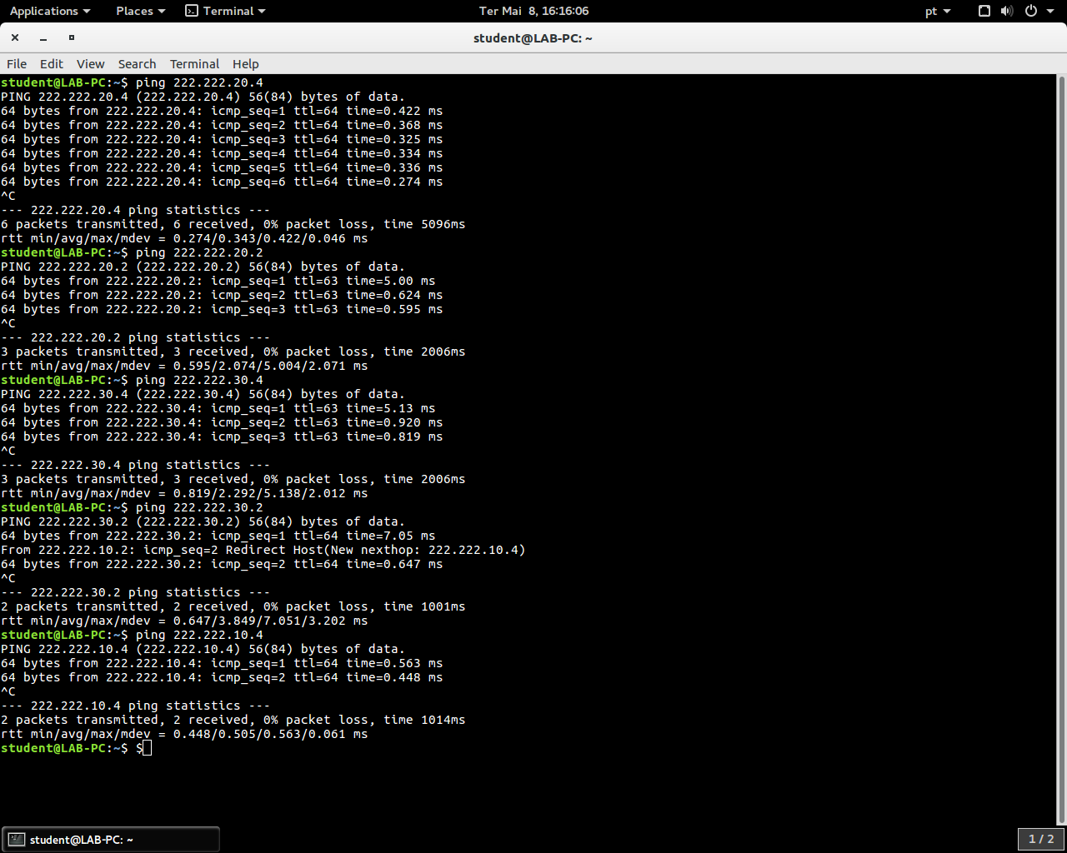

Fig 1. - Cada ping é referente a um Bridge diferente.

**Secção 3.2**

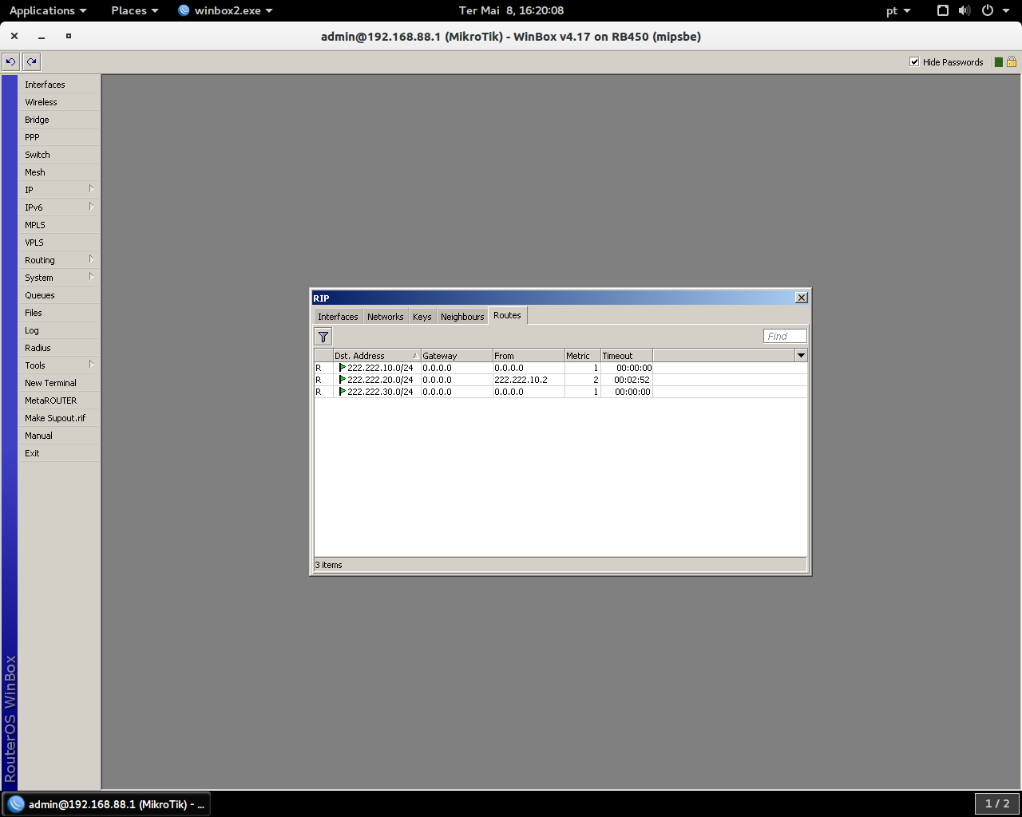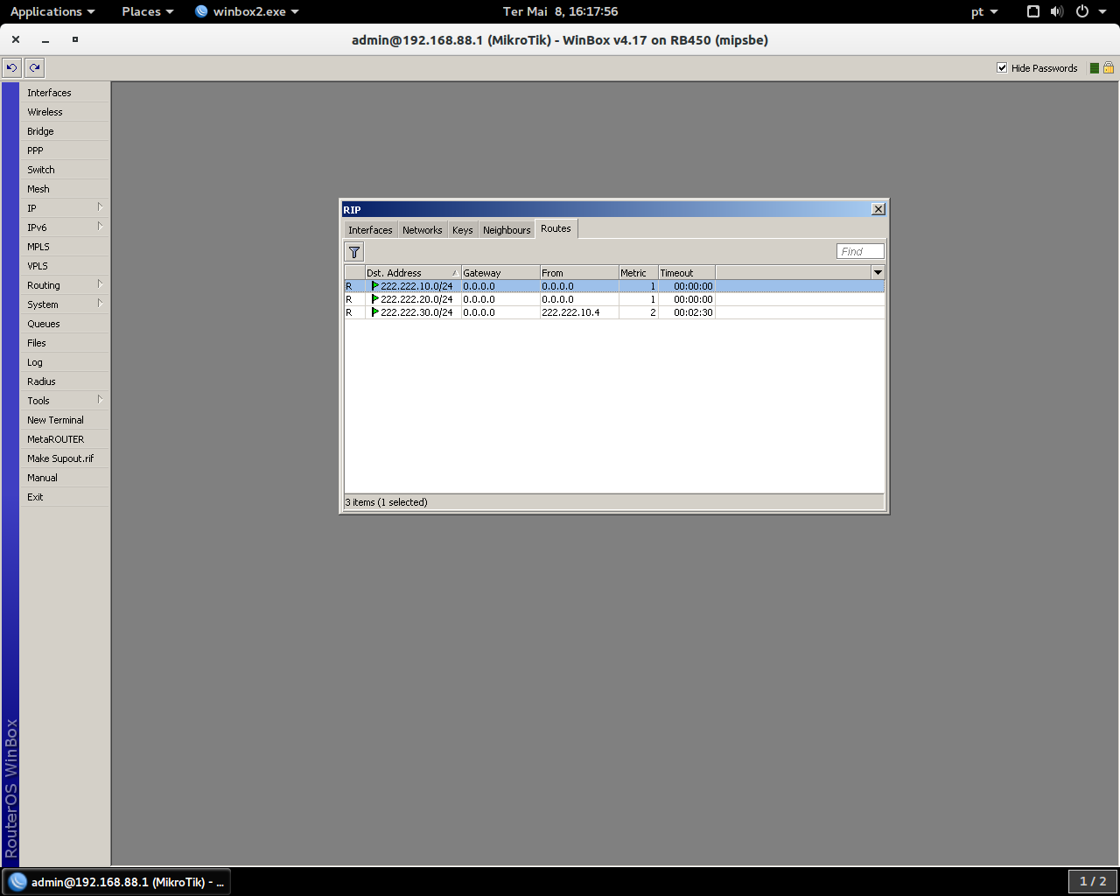Usando o program Winbox é possível aceder às tabelas de roteamento de cada interface dos MikroTik.

Figure 3 - Routing table do router B

Figure 2 – Routing table do router A

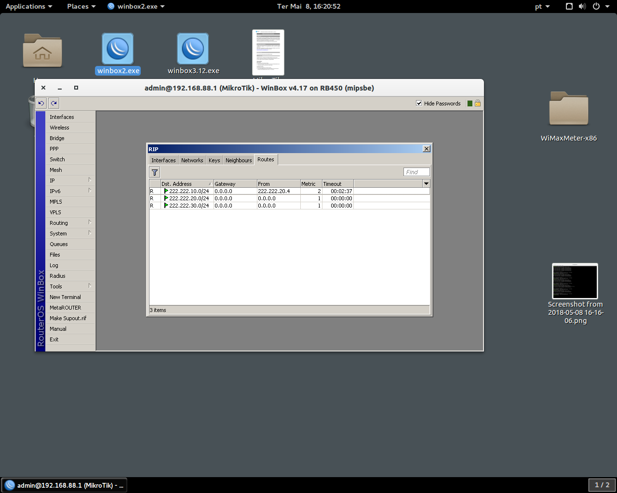Nestes screenshots podemos consultar as tabelas de Routing criadas pelos routers.

Analisando a *figura2* pode-se analisar os endereços de destino possíveis a partir do router A, o gateway pelo qual podemos aceder, e o IP pelo qual o router vai comunicar com essa rede. Podemos também consultar dois outros parâmetros que são o Metric e o Timeout.

Figure 4 – Routing table do router C

O parâmetro From indica qual o IP de acesso à rede em questão. No caso do router A verificamos que as redes 222.222.10.0 e 222.222.20.0 estão disponíveis no IP 0.0.0.0, que significa que estão disponíveis através de interfaces do próprio router. Tal confirmasse visto que o router A tem duas bridges com os IPs 222.222.10.2 e 222.222.10.4, que estão respetivamente nas redes antes mencionadas. Na tabela de routing vemos também que a rede 222.222.30.0 tem o parâmetro From com o IP 222.222.10.4, tal significa que esta rede está acessível através desse tal IP, o que está correto porque através deste IP temos acesso ao router B que contem uma interface com o IP 222.222.30.2 que de facto está na rede em questão.

O parâmetro Metric indica o número de “saltos” necessários para chegar à rede escolhida. Quando Metric toma o valor de 1 quer dizer que a rede está acessível através do próprio router, quando é maior que 1 significa que é necessário utilizar uma ligação para outro router para conseguirmos chegar a essa rede. Tal pode-se verificar analisando a linha da rede 222.222.30.0, que tem o parâmetro metric a 2. Consultando o esquema das redes podemos verificar que para o router A ter acesso a esta rede, precisa de comunicar com um outro router, e portanto o valor de metric é 2.

**Secção 3.3**

Usando o programa Wireshark com um filtro *rip* foi possível observar os pacotes enviados para cada subrede.

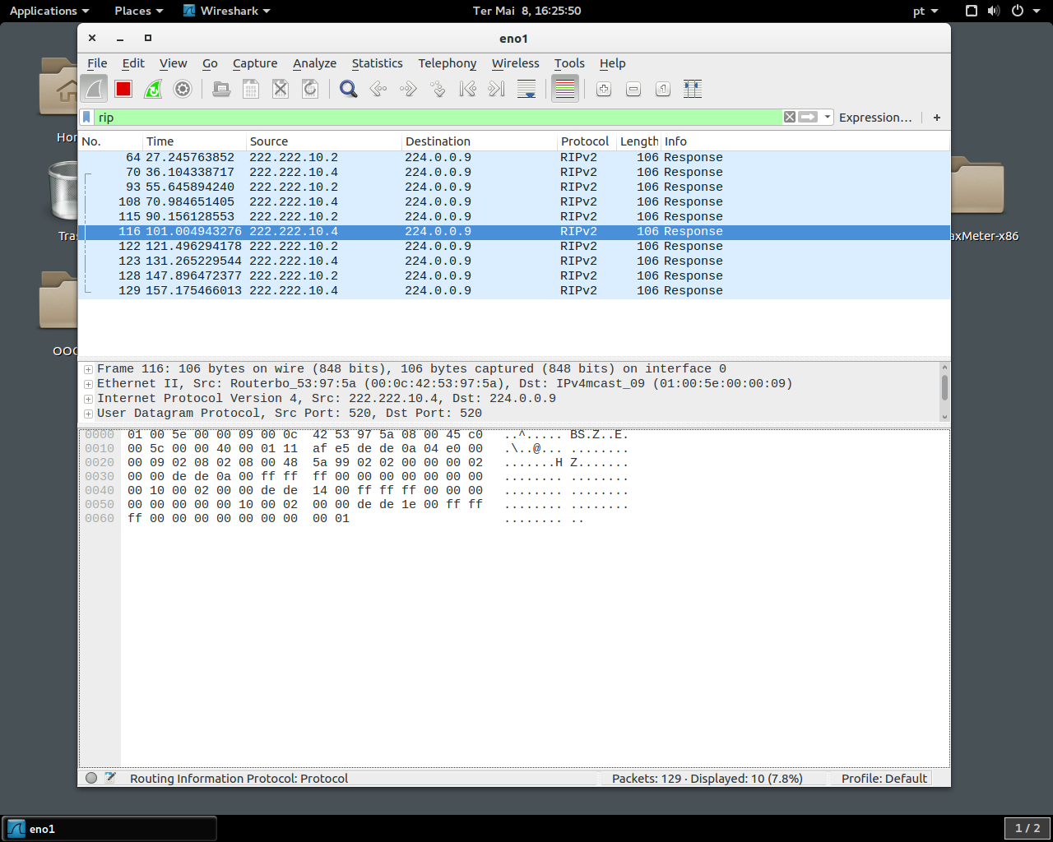

Figure 4 – Depois de ligar o PC do laboratório à interface eth3, no Wireshark conseguíamos ver os pacotes a serem transmitidos.

Podemos observar que há pedidos repetidos, o nº 64 é igual ao 93, 115, 122…

Analisando os tempos destes pacotes pode-se concluir que têm um tempo médio de intervalo de 30 segundos.

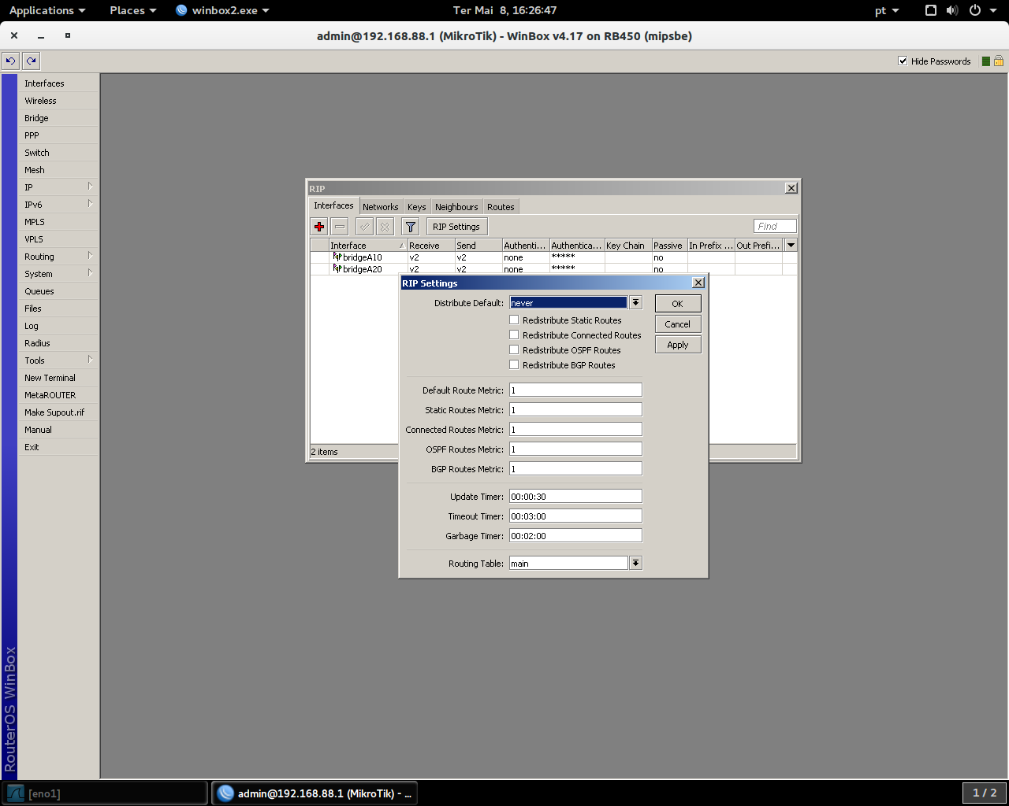

Na figura 5 podemos consultar a tabela de opções do RIP de um router e a periodicidade *default* de transmissão dos pacotes é de 30 segundos. Tal apoia o resultado anteriormente obtido para a média do tempo entre pacotes enviados.

Figure 5 – Periodicidade pode ser observada em ‘Update Timer’

Novamente, o parâmetro Metric indica o número de hops que um pacote tem de efetuar antes de chegar à rede destino.

**Secção 3.4**

Tal como indicado no relatório, fizemos um ping para o endereço IP do roteador C da interface eth2 e abrimos o programa Wireshark com o filtro *rip or icmp.*

Posteriormente, foi desativada a BridgeA20 do roteador A.

Inicialmente os pacotes estavam a ser entregues. Depois a conexão foi interrompida e o destino deixou de estar available (Destination Net Unreachable). A routing table foi consultada e encontrou-se um caminho alternativo para chegar ao destino, daí para a frente os restantes pacotes chegaram ao destino com sucesso. O tempo que os roteadores demoraram a encontrar um novo caminho correspondeu a 1% dos pings totais realizados durante 193434ms.

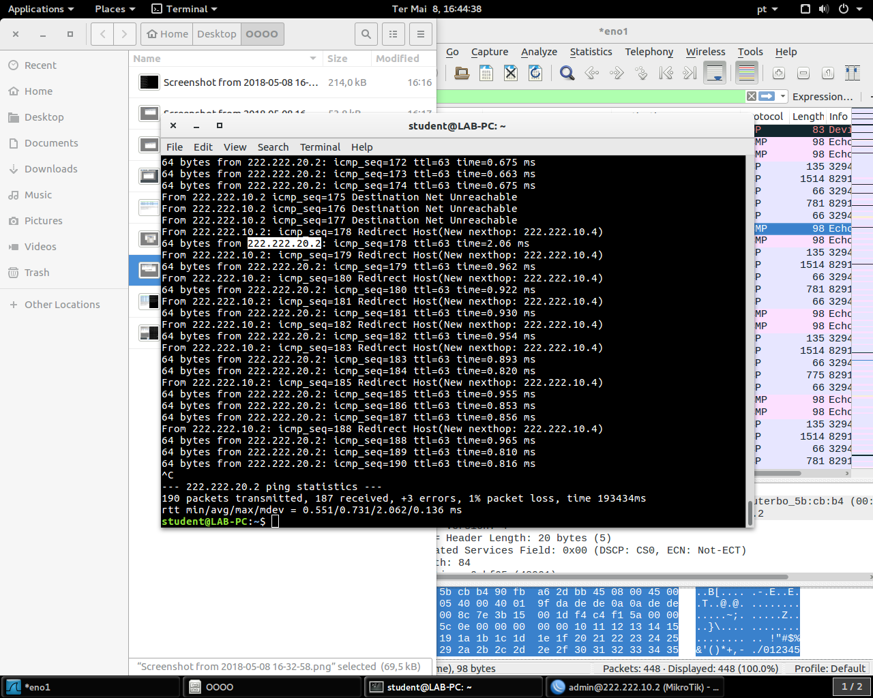

Usando o comando traceroute podemos verificar qual o novo caminho utilizado pelos roteadores:

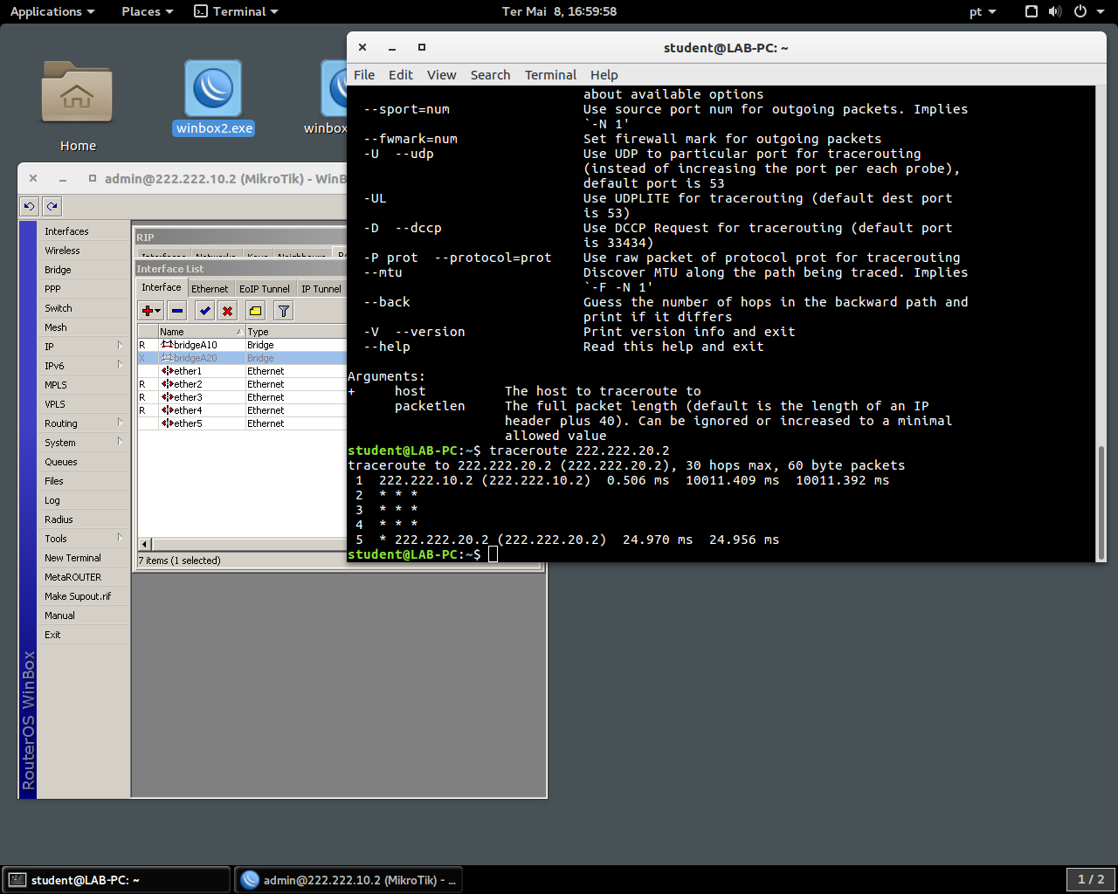

**Secção 3.5**

//TODO